Hellweg auf der Fakuma 2021:
Digitale Steuerung jetzt für das gesamte Schneidmühlen-Portfolio
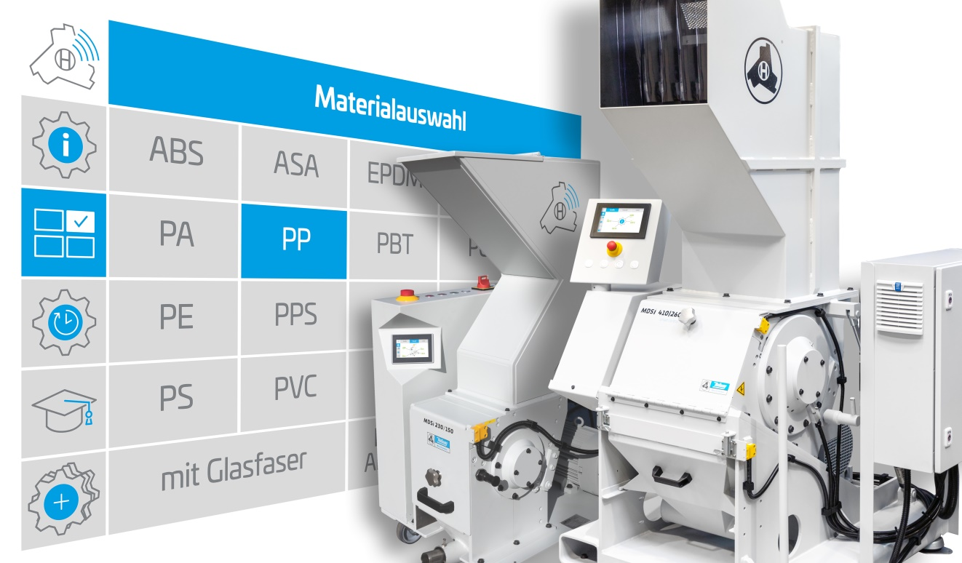
2019 auf der K erstmals vorgestellt, ist die digitale Smart-Control-Steuerung jetzt für das gesamte Portfolio der Schneidmühlen von Hellweg verfügbar. © Hellweg Maschinenbau
Roetgen, im August 2021. Hellweg präsentiert anlässlich der Fakuma 2021 auf Stand A1-1005 in Halle A1 die Ausstattung seines gesamten Portfolios an Schneidmühlen mit der zur K2019 erstmals vorgestellten digitalen Smart-Control-Steuerung. Damit lassen sich jetzt optional alle Baugrößen überwachen, angefangen bei der Beistellmühle der Serie 150 für die Kleinteil- und Angussvermahlung bis zur für härteste Anwendungen ausgelegten Großschneidmühle der Serie 600. Die Steuerung erfasst dazu sowohl Kenngrößen wie Stromverbrauch, Motordrehzahl und Lagertemperaturen als auch den Zustand von Messern, Sieben und Keilriemen. Die kürzlich erfolgte Umsetzung des Ethernet-basierten, systemübergreifenden OPC-UA-Standards ermöglicht jetzt auch das Einbinden der Maschinen in Leitstände.
Über die Überwachung der Komponenten und die Vernetzung mit anderen Maschinen hinaus verfügt die Steuerung über einen Boost-Modus zur Anpassung der Mahlleistung an produktionsbedingte Schwankungen. Die Adaption der Betriebsparameter an definierte Kunststoffe ermöglicht auch bei temperaturempfindlichen Typen einen störungsfreien Dauerbetrieb ohne Wasserkühlung. Der Betriebsmodus ,eco‘ passt die Drehzahl der jeweiligen Inputmenge an und senkt dadurch den Stromverbrauch.
Dazu Geschäftsführer Mark Hellweg: „Der Erfolg der beiden vergangenen Jahre zeigt, dass wir mit Smart Control einen lange bestehenden Bedarf der Branche treffen. Unsere Kunden schätzen insbesondere die Möglichkeit, die mechanischen Mühlenkomponenten zu überwachen und dadurch Wartungstermine planen zu können. Das vermeidet störende und teure Produktionsunterbrechungen. Aufgrund der hohen Nachfrage haben wir die Adaption der Smart-Control-Steuerung an alle Maschinenserien deutlich früher abgeschlossen als ursprünglich geplant.“
Hellweg weiter: „2020 war ein schwieriges Jahr, aber dank Smart Control waren und sind unsere Auftragsbücher voll. Tatsächlich haben wir im letzten Jahr unseren Umsatzrekord von 2019 nur knapp verfehlt. Dazu hat auch beigetragen, dass unsere neue, rund 500 m² große Produktionshalle bezugsfertig war, was unsere Fertigungskapazität deutlich erweitert hat. Und weil mit der Produktion auch der Entwicklungs- und Verwaltungsaufwand wächst, planen wir gerade die Verdreifachung unserer Bürofläche. Der Baubeginn eines neuen, zweigeschossigen Verwaltungsgebäudes ist noch für dieses Jahr vorgesehen.“
Die Hellweg Maschinenbau GmbH & Co. KG wurde 1985 gegründet und wird heute in zweiter Generation als Familienunternehmung geführt. Das Unternehmen baut in eigener Fertigung Maschinen und Anlagen für die weltweite Kunststoff- und Recyclingindustrie, darunter auch viele kundenspezifische Ausführungen. Zum Produktionsprogramm gehören Labormühlen, Beistellmühlen, Zahnwalzenmühlen, Zentralmühlen, Brockenmühlen, Stanzgittermühlen und Randstreifenmühlen, Einzugsapparate für Randstreifen, Folienschneider sowie Absaug- und Entstaubungsanlagen inklusive Zubehör. Hellweg-Schneidmühlen in massiver Bauweise stehen für fortschrittliche Technologie und erfüllen höchste Qualitätsanforderungen - bei einem ausgewogenen Preis-Leistungsverhältnis.
Weitere Informationen
Hellweg Maschinenbau GmbH & Co. KG
Kontakt: Mark Hellweg, Geschäftsführer
Vennstraße 10, 52159 Roetgen/Deutschland
Tel. +49 (0) 24 71 / 42 54, Fax +49 (0) 24 71 / 16 30
info@hellweg-maschinenbau.de, www.hellweg-maschinenbau.de
Redaktioneller Kontakt und Belegexemplare:
Dr.-Ing. Jörg Wolters, Konsens PR GmbH & Co. KG,
Im Kühlen Grund 10, D-64823 Groß-Umstadt – www.konsens.de
Tel.: +49 (0) 60 78 / 93 63 - 0, Fax: - 20, E-Mail: mail@konsens.de
Presseinformationen von Hellweg mit Text sowie Bildern in druckfähiger Auflösung sind als Download verfügbar unter: https://www.konsens.de/hellweg

